**Колледж малого бизнеса №4**

**Техническое задание**

Приложение для прохождения тестов с системой оценки и аутентификацией пользователей

2024

Содержание

Оглавление

1. Введение 4

**1.1. Цель и область применения** 4

**1.2. Ссылки на соответствующие стандарты и регулирующие документы** 4

2. Общее описание приложения 4

**2.1. Назначение приложения** 4

**2.2.** **Основные функции с78истемы** 4

**2.3. Требования к приложению** 4

3. Требования к функциональности 5

3.2 Функциональные требования к каждому модулю 5

**3.2** **Модуль главной страницы** 5

**3.2.2** **Модуль категорий тестов** 6

**3.2.3** **Модуль личного кабинета** 6

4. Требования к надежности 6

**4.1. Описание мер по обеспечению безопасности данных** 6

**4.2. Требования к резервному копированию и восстановлению** 6

5. Требования к производительности 7

**5.1. Описание требований к производительности системы** 7

Система должна обеспечивать высокую отзывчивость интерфейса пользователя даже при большом объеме данных. Время выполнения операций, таких как регистрация, вход в профиль и подсчет результатов тестов, должно быть минимальным. 7

**5.2. Тестирование производительности** 7

Проведение тестов нагрузки для определения максимальной нагрузки, которую система может выдерживать. Анализ результатов тестирования и оптимизация системы для обеспечения стабильной производительности. 7

6. Требования к интерфейсу пользователя 7

**6.1. Описание пользовательского интерфейса** 7

Интерфейс должен быть интуитивно понятным и легким в использовании. Все элементы управления должны быть четко видимы и иметь понятные подсказки. Пользователи должны иметь возможность быстро освоить базовый функционал системы без дополнительного обучения. 7

**6.2. Требования к удобству использования** 7

Разработка системы должна учитывать эргономические принципы, чтобы минимизировать возможность ошибок при вводе данных и выполнении операций. Система должна предоставлять подробные сообщения об ошибках и инструкции по их устранению. 7

7. Требования к технической поддержке 8

**7.1. Обучение пользователей** 8

Обучение пользователей не требуется. 8

**7.2. Техническая поддержка и обновления** 8

Обеспечение непрерывной технической поддержки для оперативного реагирования на возникающие проблемы. Регулярные обновления системы с внедрением новых функций и улучшений. 8

8. Тестирование 8

**8.1. План тестирования** 8

Разработка подробного плана тестирования, включая модульные тесты, интеграционные тесты, функциональные тесты и тесты производительности. 8

**8.2. Критерии успешного тестирования** 8

Установление четких критериев успешного завершения каждого этапа тестирования. Отчеты о результатах тестирования должны быть подробными и включать информацию о выявленных ошибках и их исправлении. 8

9. План внедрения 9

**9.1. Этапы внедрения системы** 9

**9.2. Обучение персонала** 9

10. Сопровождение и развитие 9

**10.1. План сопровождения** 9

**10.2. Перспективы развития системы** 9

11. Заключение 10

**11.1. Обзор основных моментов технического задания** 10

## 1. Введение

# **1.1. Цель и область применения**

Целью разработки является создать такое веб-приложение с тестами, которым будут пользоваться как школьники, так и учителя. Продукт поможет оптимизировать процесс обучения

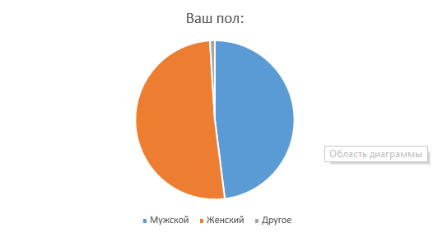

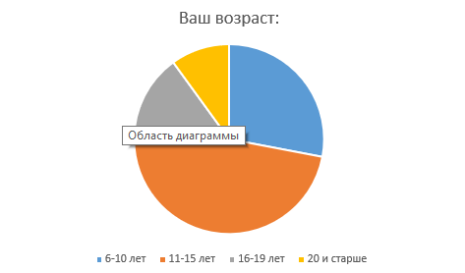

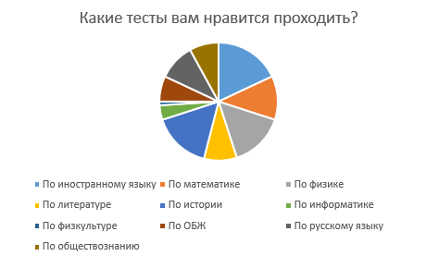

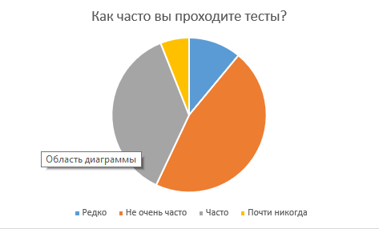

# **1.2. Ссылки на соответствующие стандарты и регулирующие документы**

Документ разрабатывается в соответствии с требованиями ГОСТ 34, а также учитываются положения Закона о защите персональных данных и стандартов безопасности информации.

## 2. Общее описание приложения

# **2.1. Назначение приложения**

Приложение предназначено для прохождения тестов, добавления новых, просматривания оценок с возможностью аутентификации пользователей.

# **Основные функции с78истемы**

* Хранение тестов в БД (MySQL)
* Авторизация пользователей в приложении, данные которых хранятся в БД (MySQL)
* Подсчет и вывод результатов тестов (JavaScript)
* Систематизация тестов по категориям

# **2.3. Требования к приложению**

Система должна быть масштабируемой, легко обновляемой (позволять добавлять новые тесты, модерировать их) и обеспечивать пользователям доступ к функционалу приложения.

## Требования к функциональности

## 

## Рис.1 Диаграмма вариантов использования

## 

## Рис.2 Диаграмма классов

## 

## Рис.3 Диаграмма компонентов

## 

## Рис.4 Диаграмма последовательности

* 1. **Модуль главной страницы**.

Есть поисковая строка для удобства нахождения тестов, также на ней размещены все тесты, которые находятся в приложении. Внизу находится подвал для быстрого перемещения по страницам.

* + 1. **Модуль категории тестов**.

Переходя в этот раздел, сначала нужно выбрать интересующий вас предмет, затем класс. После выбора предлагаются все тесты данной категории.

* + 1. **Модуль личного кабинета.**

Переходя в этот раздел, пользователь видит свой профиль, данные о нём. Может просмотреть результаты пройденных тестов, а также ознакомиться к контактами технической поддержки.

## Функциональные требования к каждому модулю

# **Модуль главной страницы**

При входе в приложение открывается главная страница. В самом верху находится баннер, приветствующий пользователей. Далее поисковая строка для нахождения тестов. Ниже располагаются все тесты приложения. В самом низу есть подвал (Значок главной страницы, раздела с выборкой, профиль).

# **Модуль категорий тестов**

Переходя на эту страницу, находятся строки с названиями предметом. Нажимая на интересующий, пользователь попадает на страницу с выбором класса. Выбрав его, пользователю буду предложены все тесты, попадающие под эту категорию. Внизу каждой страницы располагается подвал.

# **Модуль личного кабинета**

При переходе на данную страницу пользователя сверху встречает краткая выдержка о его профиле: ФИ, почта, номер телефона, роль в приложении. Ниже находится раздел с историей пройденных тестов. Там можно будет посмотреть какие тесты проходил пользователь и на какой балл. Ниже этого раздела находятся контакты тех. поддержки.

## 4**. Требования к надежности**

# **4.1. Описание мер по обеспечению безопасности данных**

Система должна обеспечивать защиту данных с использованием современных методов шифрования и механизмов аутентификации. Доступ к конфиденциальной информации о клиентах должен быть ограничен соответствующим образом с учетом ролей.

# **4.2. Требования к резервному копированию и восстановлению**

Резервное копирование и восстановление не требуется.

## 5. Требования к производительности

# **5.1. Описание требований к производительности системы**

## Система должна обеспечивать высокую отзывчивость интерфейса пользователя даже при большом объеме данных. Время выполнения операций, таких как регистрация, вход в профиль и подсчет результатов тестов, должно быть минимальным.

# **5.2. Тестирование производительности**

## Проведение тестов нагрузки для определения максимальной нагрузки, которую система может выдерживать. Анализ результатов тестирования и оптимизация системы для обеспечения стабильной производительности.

## 6. Требования к интерфейсу пользователя

# **6.1. Описание пользовательского интерфейса**

## Интерфейс должен быть интуитивно понятным и легким в использовании. Все элементы управления должны быть четко видимы и иметь понятные подсказки. Пользователи должны иметь возможность быстро освоить базовый функционал системы без дополнительного обучения.

# **6.2. Требования к удобству использования**

## Разработка системы должна учитывать эргономические принципы, чтобы минимизировать возможность ошибок при вводе данных и выполнении операций. Система должна предоставлять подробные сообщения об ошибках и инструкции по их устранению.

## 7. Требования к технической поддержке

# **7.1. Обучение пользователей**

## Обучение пользователей не требуется.

# **7.2. Техническая поддержка и обновления**

## Обеспечение непрерывной технической поддержки для оперативного реагирования на возникающие проблемы. Регулярные обновления системы с внедрением новых функций и улучшений.

## 8. Тестирование

# **8.1. План тестирования**

## Разработка подробного плана тестирования, включая модульные тесты, интеграционные тесты, функциональные тесты и тесты производительности.

## 

# **8.2. Критерии успешного тестирования**

## Установление четких критериев успешного завершения каждого этапа тестирования. Отчеты о результатах тестирования должны быть подробными и включать информацию о выявленных ошибках и их исправлении.

## 9. План внедрения

# **9.1. Этапы внедрения системы**

Определение последовательности внедрения системы, включая тестирование на пилотных проектах и поэтапное внедрение в основные процессы приложения.

# **9.2. Обучение персонала**

Обучение персонала не требуется.

## 10. Сопровождение и развитие

# **10.1. План сопровождения**

Организация системы технической поддержки для оперативного реагирования на запросы и проблемы пользователей. Разработка процедур обновления системы и механизмов обратной связи для сбора предложений по улучшению функционала.

# **10.2. Перспективы развития системы**

Определение долгосрочных перспектив развития системы, включая план внедрения новых функций и интеграцию с другими информационными системами.

## 11. Заключение

# **11.1. Обзор основных моментов технического задания**

Подведение итогов основных требований и ожиданий по разработке приложения для прохождения тестов с системой оценки и аутентификацией пользователей.

